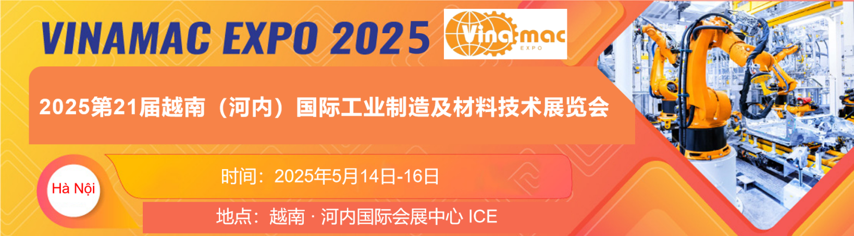2025第21届越南（河内）国际工业制造及材料技术展览会VINAMAC 2025是一个拥有19年成功举办历史的工业装备及材料技术专业展。以工业机械、自动化、焊接与切割、冶金钢铁、五金机电、材料技术为主要展示推广领域。展会面向越南北方地区主要产业集群市场，采用专业展览+专场买家对接+特邀采购对接+专业卖场进驻选品+本土工厂拜访+专业市场考察等多项供需对接活动的形式联合举办。展会每年在越南河内市及胡志明市联展各举办一届，在越南本土工业及材料技术领域有广泛的知名度。上一届河内展，吸引来自越南及中国、印度、马来西亚、印度尼西亚、泰国、日本、德国、俄罗斯、意大利等十五个国家和地区的参展参会企业300+，专业观众9186人次，展会效果良好。VINAMAC已成为越南工业机械、自动化、焊接与切割、冶金钢铁、五金机电、材料技术领域越南客商参与国际交流合作、吸引投资、技术转让、促进贸易、提高生产经营活动效率的平台。

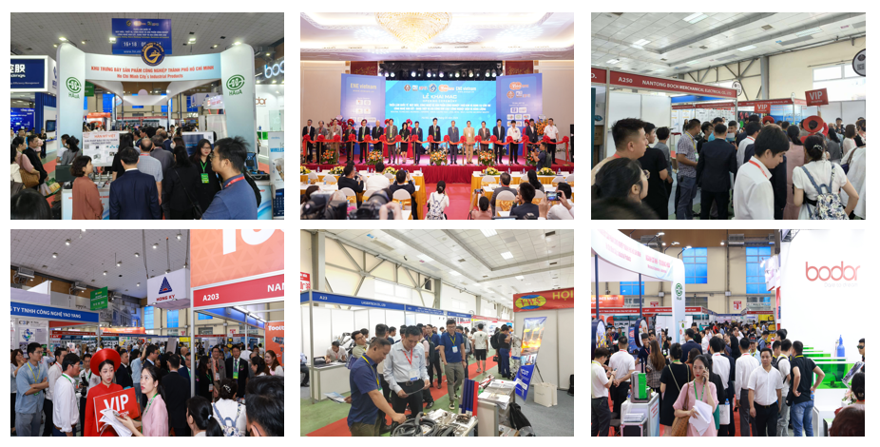

**市场背景：**

越南是东南亚投资热土：2023年越南人口达到1.03亿，有效外资项目38084个，注册资金4532.6亿美元，累计到位资金2871亿美元。中国大陆直接投资项目约4000个，总注册金额近280亿美元。

规避贸易壁垒的跳板：全球供应链重构背景下，东南亚作为向多地域低关税供货区域，重要性日益展现，尤其是与中国接壤的越南市场。

中国最大贸易伙伴：东盟已是中国最大贸易伙伴，越南是中国在东盟最大贸易伙伴，2023中越经贸总额近2300亿美元，呈连年持续增长趋势。

由于工业基础薄弱，重工业发展乏力，越南工业发展所需大部分技术产品依赖进口，一些领域进口比重达90%。加工设备、零部件和生产材料（含能源产品）是进口类别中的大头，年进口额超过1000亿美元，大部分进口中国。越南政府每年计划投资260亿美元引进外国先进机械设备及技术，以提高国内生产力。随着越南外商投资的增长，出口型经济的进一步发展，造船、电气与电子、汽车等行业也强劲增长，工业技术设备及材料技术产品的引进必将水涨船高。

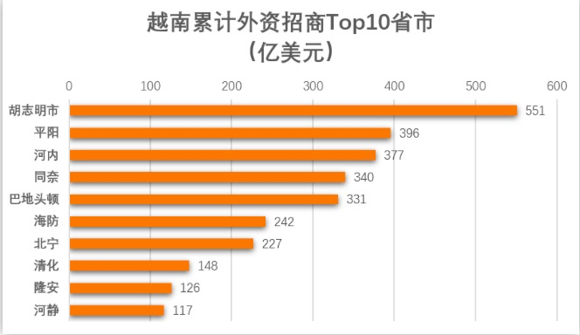

**举办地信息：**

越南河内市是越南首都，越南政治中心，越南北方经济中心，人口850万。河内为中心的北部地区接壤中国广西及云南两省，地理位置优越，北部经济区包包含河内、北宁、海阳、海防、北江、广宁、宁平、永福、兴安等省份，辐射人口超过3000万的红河三角洲经济区。该地区也是越南交通最便利的地区，各工业区除靠海区域，均毗邻高速公路。主要以电子制造，机械设备、金属加工、基建、钢铁等为主要产业。吸引三星、富士康、LG、通用、三菱、丰田、比亚迪、哈电、立讯、中海运等国际大型企业投资投产，也是中国企业投资最密集地区。

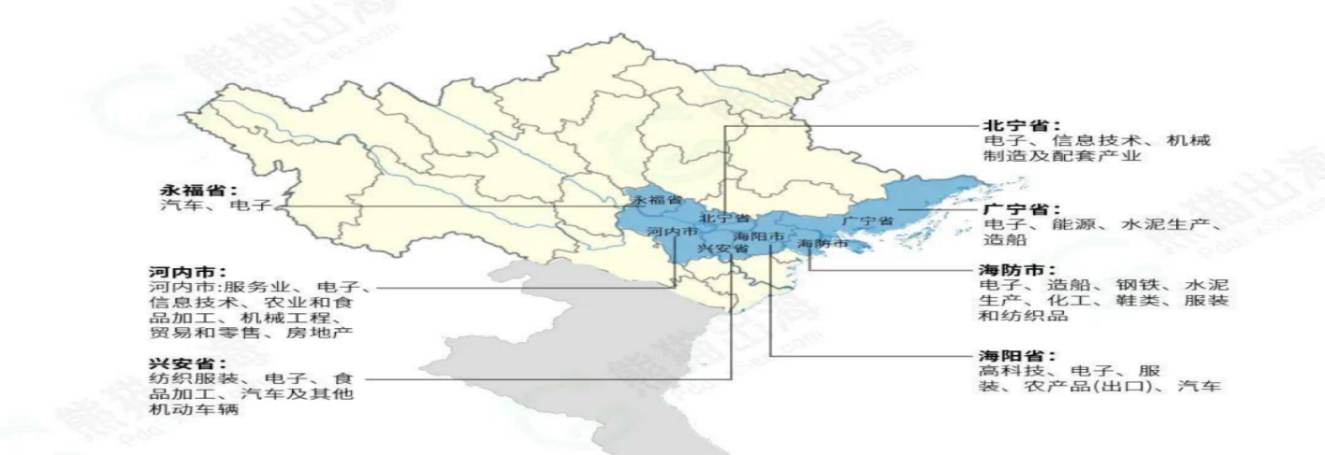

**展会亮点：**

1.越南工业机械及材料技术专业展会:由越南机械协会、越南自动化协会、越南焊接协会、越南冶金协会、辅助工业协会、胡志明市机电协会等联合组办，20年成功举办经验的积累，在越南尤其是南部地区有广泛的影响力。

2.展期多场机械技术研讨会及产品买家对接活动:越南机械领域几大专业机构及专业人士的全程参与，高效的促进专业买家直接与供应商对接。

3.规模及专业度在越南工业制造领域有广泛知名度的展会：同期举办的金属加工展、数控设备及自化展、冶金钢铁展、五金工具展五大主题，使得展会规模达450+摊位，带来了超10000名专业买家及观众的观摩采购。

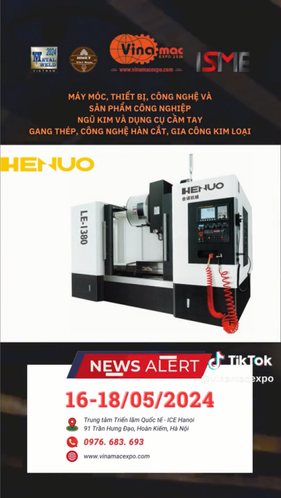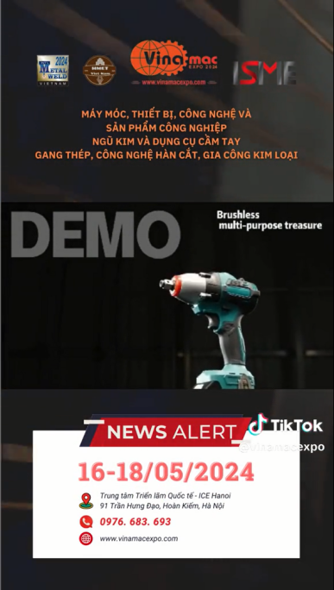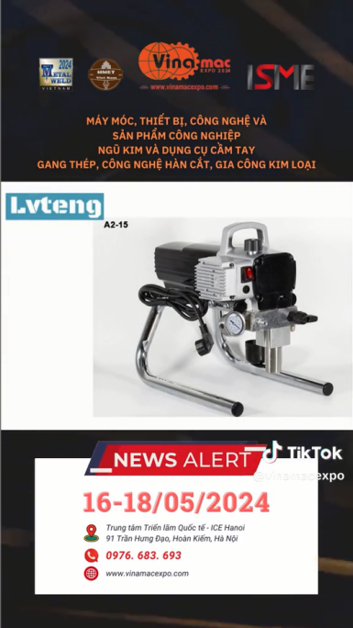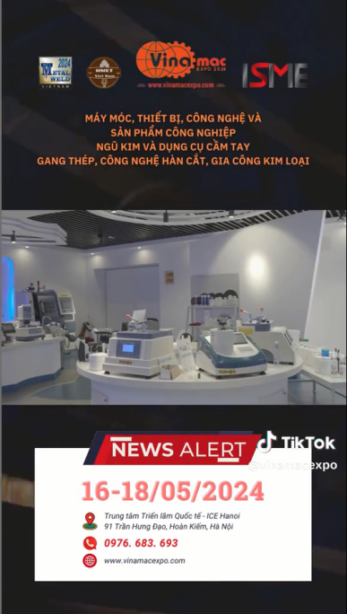4.展品短视频越南市场定向推广：展商提供产品图片及视频，组委会将提供制作及在TIKTOK、ZALO等平台进行推广，并配备中越双语客服服务买家咨询。

**参展方案：**

**MAC VIETNAM HN 2025**

**展会时间：**2025年05月14至16日

**展会地点：**越南·河内国际会展中心（ICE）

**规划面积：**12000平方

**支持单位：**越南工贸部、越南科学技术部、越南计划投资部、河内市人民委员会、胡志明市人民委员会、越南工商联合会、越南贸易促进局、河内市工贸局、胡志明市工贸局，越南工业区管理委员会

**媒体支持：**越南电视台、越南之声广播电台、胡志明市广播电视台、工贸报、投资报、胡志明市解放报、胡志明市经济时报、机械制造杂志、当今自动化杂志、化工产业杂志、越南农林报、工业与贸易信息中心、工贸部-Vinanet

**组织机构：**越南机械企业协会、越南焊接科学技术协会、越南辅助工业协会、越南钢铁协会、越南自动化协会、越南机电协会、越南外国投资企业协会、越南国家广告博览公司

**中国总执行：**广西博越展览有限公司

**参展产品范围**

**1、工业制造装备：**工业机械、机床、电子生产技术设备、电气设备配套，专用和通用机械、工业技术转让等。

**2、材料技术产品：**粘结材料、热管理材料、轻量化材料、电磁屏蔽材料、表面处理材料等。

**3、工业零部件、装配工具：**工业刀具工具及耗材、精密加工零件、模具及模具配件、工业材料、工业技术配套、工具及配件、紧固件、拧紧设备等。

**4、五金工具及模具相关：**五金及五金相关工具、金属冲压模、精冲模、压铸模、板材、管材、型材；下料、冲裁、拉伸、折弯、制作、成形零部件、模胚及磨具配件、模具材料、设计和制造技术等。

**5、数控及工业自动化技术：**工业数控技术、工厂自动化、传动/控制、工业机器人、检测设备、传输设备、连接技术等。

**6、金属加工及焊接技术：**冶金工业、精密铸造技术、金属加工技术、激光机焊接技术及设备、切割技术等。

**7、高新技术及相关：**工业高新技术及产品、3D打印技术、物流制造及配送技术；节能技术、工业及化工材料、辅助材料的制造和应用等。

**招商组委会:广西博越展览有限公司**

**联系人：覃经理**

**电 话：0771-2615369**

**手 机：17376464570（微信同号）**

**邮 箱：845725712@qq.com**

**地 址：广西南宁市青秀区东葛路165号绿地中央广场C2栋823-825室**